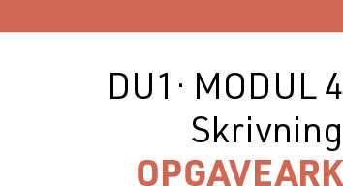

Navn: Kursistnr.:

**Opgaveark 1**

Modultestmateriale til danskuddannelserne til voksne udlændinge m.fl.

® Styrelsen for International Rekruttering og Integration

**[Billede]**

**1.**

**2.**

**[Billede]**

**1.**

**2.**

**[Billede]**

**1.**

**2.**



Navn: Kursistnr.:

**Opgaveark 2**

Modultestmateriale til danskuddannelserne til voksne udlændinge m.fl.

® Styrelsen for International Rekruttering og Integration

**[Billede]**

**1.**

**2.**

**[Billede]**

**1.**

**2.**

**[Billede]**

**1.**

**2.**



Navn: Kursistnr.:

**Opgaveark 3**

Modultestmateriale til danskuddannelserne til voksne udlændinge m.fl.

® Styrelsen for International Rekruttering og Integration

**[Billede]**

**1.**

**2.**

**[Billede]**

**1.**

**2.**

**[Billede]**

**1.**

**2.**